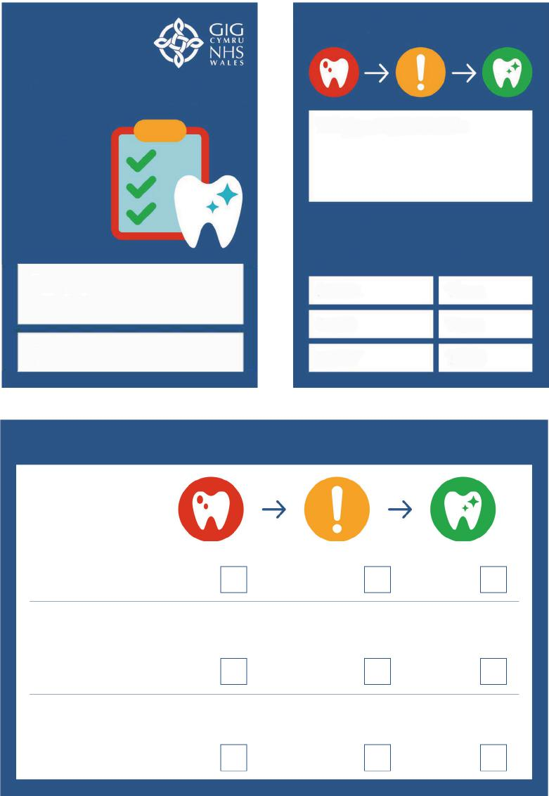
Risg o fod angen llenwad yn y dyfodol
Pydredd danned actif
Pydredd dannedd
Dim pydredd dannedd actif
Deintgig iachus Cadwch ati
Angen triniaeth gennym a glanhau gwell
gennych chi
Iechyd geneuol
Deintgig yn sefydlog ond angen dilyn ein cyngor glanhau
Angen triniaeth ddeintyddol / atgyfeiriad
Dim problemau deintyddol eraill
Problemau eraill yn eich ceg
Dim angen triniaeth ychwanegol ond monitro rheolaidd
Enw:
Dyddiad:
Amser:
Dyddiad:
Amser:
Dyddiad:
Amser:
Cynllun Atal
Dyddiad:
Apwyntiadau nesaf
Eich iechyd deintyddol
Camau i’w cymryd:
Eich iechyd deintyddol

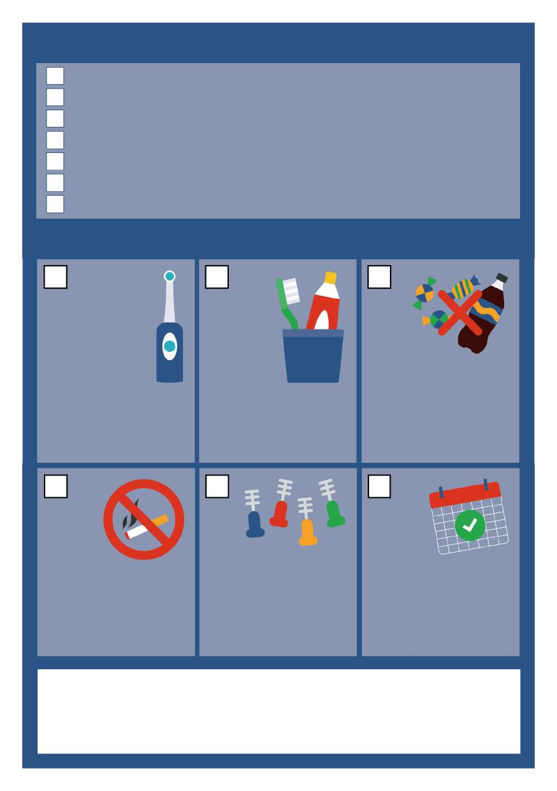
Camau gennym ni:
Cyngor bwyd a diod er gwella iechyd geneuol
Cyngor ac arddangosiad glanhau dannedd
Cyngor stopio smygu ac atgyfeiriad fel cytunwyd
Defnyddio farnais fflworid (a hollt deunyddiau selio os oes angen)
Triniaeth ddeintyddol fel cytunwyd
Cyngor ar ddefnyddio fflworid a phresgripsiwn past dannedd/rins fflworid
Arall (enwi):
Camau gennych chi
Brwsio dwywaith y dydd, yn y nos ac amser arall. Poeri nid rinsio.
Defnyddio past dannedd fflworid (1,350-1,500 ppm)
Cyfyngu bwyd a diod siwgr i brydau bwyd. Dim bwyd na diod siwgr yn yr awr cyn gwely.
Defnyddio cyngor gan Help Me Quit
0800 085 2219
www.helpmequit.wales
Cadw apwyntiadau. Hysbysu’r practis os na fyddwch yn gallu dod.
Glanhau rhwng y dannedd fel dangoswyd a chynghorwyd
Rydym wedi cytuno i adolygu‘r cynnydd rydych wedi gwneud yn eich cynllun atal mewn: ____________ mis
Rydym hefyd wedi cytuno i gynnal asesiad llawn gan gynnwys gwiriad ar ôl: 12 mis ☐ 18 mis ☐ 24 mis ☐

